Catequesis 071028
(Número significa año/día/mes. Se pueden buscar las anteriores)

Ciclo C

Domingo30º de Tiempo Ordinario

El fariseo y el publicano

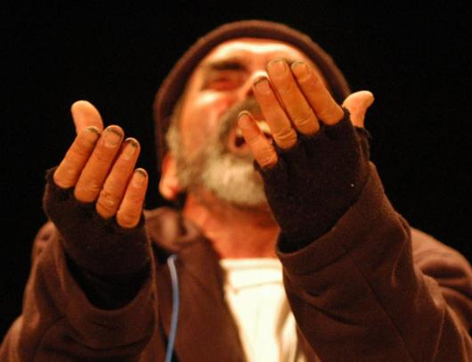

- Lectura de la Palabra de Dios

Primera lectura Eclesiástico (Siracida) 35. 12-14 y 16-18

La oración del humilde subiré hasta las nubes. Es el mensaje de esta lectura del libro llamado Eclesiástico, que se leía en las reuniones de los judíos después de la cautividad. Dios escucha a los hombres, sobre todo a los que son más necesitados. Hay que pedir ayuda divina con confianza y con humildad.

“Porque el Señor es juez, y no cuenta para él la gloria de nadie. No hace acepción de personas contra el pobre, y la plegaria del agraviado escucha. No desdeña la súplica del huérfano, ni a la viuda, cuando derrama su lamento.
Las lágrimas de la viuda, ¿no bajan por su mejilla, y su clamor contra el que las provocó?
Quien sirve de buena gana, es aceptado, su plegaria sube hasta las nubes. La oración del humilde las nubes atraviesa, hasta que no llega a su término no se consuela él.”
Y no desiste hasta que vuelve los ojos el Altísimo, hace justicia a los justos y ejecuta el juicio.”

Lectura Segunda. 2 Timoteo 4.6-8 y 16-18

San Pablo le cuenta a su discípulo Timoteo que Dios siempre ayuda a los que confían en el. Es la lectura que se nos propone en este fragmente de la carta paulina. Gracia a la ayuda de Dios, Pablo recorrió el mundo de su tiempo y sembró el mensaje de la salvación.
Es lo que debemos hacer todo los cristianos, confiando en Dios que siempre está cerca de nosotros.

“Porque yo estoy a punto de ser derramado en libación y el momento de mi partida es inminente.
He competido en la noble competición, he llegado a la meta en la carrera, he conservado la fe.
Y desde ahora me aguarda la corona de la justicia que aquel día me entregará el Señor, el justo Juez; y no solamente a mí, sino también a todos los que hayan esperado con amor su Manifestación.
En mi primera defensa nadie me asistió, antes bien todos me desampararon. Que no se les tome en cuenta. Pero el Señor me asistió y me dio fuerzas para que, por mi medio, se proclamara plenamente el mensaje y lo oyeran todos los gentiles. Y fui librado de la boca del león.
El Señor me librará de toda obra mala y me salvará guardándome para su Reino celestial. A él la gloria por los siglos de los siglos. Amén.

Tercera Lectura Lucas 18. 9-14

La parábola del publicano y del fariseo es una enseñanza hermosa de Jesús, que nos dice que hay que orar, pero es preciso hacerlo con humildad. Hacerlo con soberbia no es orar. Es desahogarse. Dios ama a los humildes.

En aquel tiempo, dijo Jesús también a algunos que se tenían por justos y despreciaban a los demás, esta parábola:
"Dos hombres subieron al templo a orar; uno fariseo, otro publicano.
El fariseo, de pie, oraba en su interior de esta manera: "¡Oh Dios! Te doy gracias porque no soy como los demás hombres, rapaces, injustos, adúlteros, ni tampoco como este publicano. Ayuno dos veces por semana, doy el diezmo de todas mis ganancias."
En cambio el publicano, manteniéndose a distancia, no se atrevía ni a alzar los ojos al cielo, sino que se golpeaba el pecho, diciendo: "¡Oh Dios! ¡Ten compasión de mí, que soy pecador!"
Os digo que éste bajó a su casa justificado y aquél no. Porque todo el que se ensalce, será humillado; y el que se humille, será ensalzado."



2. Comentario

La parábola de esta jornada dominical vuelve a insistir en la necesidad de la oración. Pero ahora se presenta un texto de Jesús que insiste en cómo tiene que ser esa plegaria: humilde, sencilla, reclamando el auxilio del cielo ante las propias debilidades.
Jesús condenó con frecuencia la hipocresía y la soberbia de los fariseos, que aparentaban ante la gente una virtud que no tenían y hacían alarde de una perfección que sólo aparentaban. Cuando nos presenta en esta parábola la idea de un fariseo rezando, lo hace con dureza: “Gracias, Dios, por que yo no soy como los demás hombres… “
Cuando la gente le escuchaba semejante condena seguramente se sentía aliviada. Los fariseos llegaban a decir a todos que los únicos que cumplían la Ley eran ellos. Los demás eran pecadores: ni conocían ni cumplían la ley.
Además el otro personaje de la parábola era un publicano, un hombre público, que estaba al servicio de los romanos. Y aunque era judío, era la vergüenza de los verdaderos judíos. Se dedicaba en general a recaudar los impuestos. Los publicanos eran despreciados por los judíos, pues su religiosidad no se ataba al templo, sino que se supeditaba a sus señores, los romanos que los contrataban para cobrar los tributos.. Ellos adoraban a Dios a su manera. Eran mirados como pecadores públicos. Tenían prohibido entra en el templo en la parte reservada para los judíos piados. Eran considerados impuros por los fariseos.
Y el publicano que fue al templo en esta parábola de Jesús oraba con humildad: “Perdóname, Dios, por que soy un pecador”. Y se daba golpes de pecho, acaso mientras miraba de pie al fariseo alardeando de su pureza y de su virtud. Y como Dios ama los corazones arrepentidos, Dios miraba desde el cielo al samaritano y le perdonaba los pecados.
Esta comparación era terrible a los oídos de los fariseos. Dejaba llenos de sorpresa a los que escuchaban a Jesús entre el pueblo. Y alegraba a los seguidores de Jesús que iba cada vez entendiendo mejor su mensaje, sobre todo las cosas importantes como la confianza en Dios, el rechazo del pecado, el poder de la oración.

* * * * * * * * *
Los mensajes sobre la oración están en todo el conjunto de los libros del Antiguo y del Nuevo Testamento. Basta ver los que en esta jornada dominical encontramos en lo que nos propone la Iglesia. El texto del Siracida, el llamado Eclesiástico, en donde se ensalza al que ora. Y en el texto de San Pablo en su Carta a Timoteo, su discípulo, en la que le dice que mantenga la conciencia limpia y eleve su corazón a Dios.
Todo en estos textos habla de oración y de humildad, de fidelidad y de confianza en Dios, de contraste de posturas. Son dos lecturas hermosas, para situar mejor la parábola maravillosa de Jesús, sobre la oración humilde del publicano y la oración arrogante del fariseo
Las dos figuras no son solamente de los tiempos de Jesús. Siguen existiendo hoy en muchos lugares del mundo. También en medio de nosotros.
El fariseo de hoy es el que aparenta ser bueno y perfecto y las malas inclinaciones le dominan. Es ambicioso, rencoroso, avaricioso, cruel y despectivo para los demás. Acaso va al templo con frecuencia. Y acaso da a veces limosna. Pero tiene la seguridad interior de que es mejor que los demás hombres. Siempre alude a su cumplimiento con los deberes de creyente. Y está orgulloso de si mismo, pues se considera puro ante Dios y ni se le ocurre que es pecador y tiene que pedir perdón.

Es interesante comparar al fariseo con el publicano. En el tiempo de Jesús los fariseos aparecían como justos y daban impresión de una religiosidad seria. Pero tenían, entre otros fallos, el de la soberbia. Se creían amigos de Dios por cumplir la ley. Pero no amaban al prójimo. Creían que con sus obras merecían la justificación y que Dios mismo les debía el favor de dar dinero al templo y de hacer cosas buenas.

Los fariseos de hoy son iguales. Creen que hacen las cosas bien. Sienten que Dios les tiene que bendecir por las cosas buenas que hacen. Se sienten desconcertados si alguien les llama vanidosos, orgullosos, pretenciosos… Se tienen en tan buen concepto que no entienden que otros duden de su virtud. Les falta la humildad.
También hoy hay publicanos y gente sencilla que ora con humildad y reconoce sus pecados. Gente que parece que no es buena, pero es humilde. No van mucho por la iglesia, pero hacen favores al prójimo. Alguna vez se sienten arrepentidos de no ser mejores y piden perdón a Dios.

+ + + + + + +

Los publicanos del tiempo de Jesús eran recaudadores de impuestos, al servicio del odiado poder de los romanos .Tomaban ese oficio por necesidad y eran gentes de poco trato, salvo el que reclamaba su oficio. Sus hijos y sus mujeres, solían estas encerrados en casa, pues los demás les negaban el trato.
Las gentes les miraban como ladrones. Pero les temían pues eran protegidos por los romanos. Ellos se daban cuenta y con frecuencias sentían pena por lo que tenían que hacer.

En ese contexto de discriminación hay que ver el gesto de Jesús de poner una parábola relacionada con estos dos tipos. En aquellos ambientes en donde hay rivalidades y donde hay discriminación es donde se entiende el gesto de Jesús. Enseña como hay que orar. Pero sus palabras hacen pensar en que lo importante no orar, sino orar bien. Hay que pensar cómo recibe el Padre del cielo la oración
Si la oración es humilde y sincera, Dios siempre la escucha. Si es soberbia y despectiva, no la recibe bien, pues es más un gesto de arrogancia que una petición de alma sencilla.
El hombre para acercarse a Dios tiene que ser humilde. Es interesante la conclusión de la parábola, que es una enseñanza hermosa de Jesús: Os digo que éste bajó a su casa justificado y aquél no. Porque todo el que se ensalce, será humillado; y el que se humille, será ensalzado."

El publicano experimentó alegría por su confianza en Dios y el agrado fue para él benevolencia divina. Dios se complació en su sencillez y humildad. Porque en su oración él utilizó el medio adecuado para entrar en contacto con Dios, reconociéndose pecador y acogiéndose a su misericordia. El fariseo pensaba erróneamente haber adquirido todo esto por su propio esfuerzo, sin necesidad de que Dios viniese en su auxilio, por eso no pedía nada.

Sólo iba el templo para mostrar su vanidad. El fariseo mereció la condena de Jesús y no salió mejor del templo, a pesar de haber orado. O mejor de haber pensado que había orado, cuando lo que había hecho era pronunciar palabras necias.

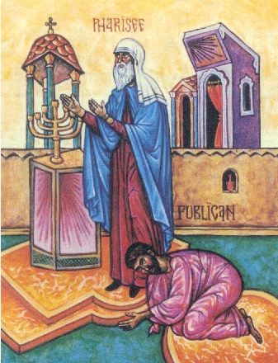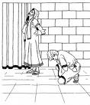
3. Modelo de Catequesis

1. Experiencia

Hacer un repaso de las palabras arrogantes que dicen muchas gentes que se alaban a si mismas. Los catequizandnos o escolares pueden hacer un relato de lo que han odio alguna vez. Yo valgo, yo puedo, yo soy mejor, yo, yo… Y cada uno que va hablando otros recoge sus palabras y lo compara con la parábola de Jesús que el profesor o el catequista han relatado o leído al comenzar.

2. Reflexión

Puede seguir una reflexión interesante del profesor. Primero, en la pizarra o en un papel grande, pone dos columnas y escribe los rasgos del fariseo… Soy justo, cumplo mi deber, me basto a mí mismo, cumplo la ley, la gente me admira y envidia… En la otra parte pone lo que dice el publicano… soy pecador, a veces caigo en pecado, valgo poco…
Debajo de uno escribe: Te doy gracias por ser ya magnífico…” Debajo del otro consigna. Perdóname por mis pecados

3. Acción

Podemos ahora hacer un vocabulario en forma de gráfico.. o caricaturas en dos grupos del clase o de los catquizandos… los que simulan ser fariseos orando. Ellos ponen gráfico con palabras una foto del fariseo: soberbia, envidia, arrogancia, presunción, vanidad, ostentación, etc. Y los que simulan ser publicanos… ponen palabras como humildad, perdón, debilidad, tentación, sencillez, pequeñez…
Se enfrentan luego los dos grupos y van respondiendo a preguntas del educador. ¿Cómo sois vosotros… qué pensáis… como actuáis… Y responden unos y otros.., según se les vaya ocurriendo. Suelen tener buenas ocurrencias si el clima es bueno.

4. Colaboración

Se puede realizar un gesto de arrepentimiento por parte del fariseo. Ese gesto lo pueden aconsejar los del otro grupo, los que hicieron de publicanos… que sea gesto para la conversión del fariseo… Y luego los que hacen de publicano hacen un gesto: oración, perdón, devolver lo que han robado… Pueden los que hacen de fariseos dar consejos de lo que nunca deben hacer los publicanos para mantener su virtud de la humildad

5. Interiorización

Hacer todos juntos una oración verdadera a Dios, y dejarla escrita en un papel, que puede queda para que la lean los catequizandos o los alumnos durante la semana

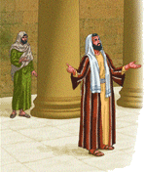

4. Ejercicios interesantes para catequistas.

De Pequeños

- Hacer una dramatización sobre la plegaria hecha por un orgulloso, por un humilde, por un engañador, por diversos tipos que los niños van inventando. Luego de inventar una plegaria a Dios por diversos tipos, se les clasifica en los que han orado bien y los que han orado con egoísmo o con vanidad. Para ellos se les cuenta la parábola y los mismos catequizandos van rectificando sus posturas. Los que oraron sólo pidiendo o con falsas promesas, pueden rectificar y hacer otra vez la plegaria humilde.

- Escribir una oración verdadera a Dios, al estilo del publicano, y leer luego, unas cuantas, a los demás del grupo

- De medianos

- Hacer una lista de los hombres o mujeres orgullosos que conocemos. Los que se alaban… los que desprecian a los demás… Y buscar después algunas figuras históricas de personas orgullosos (Napoleón, ) y de personas humildes (Teresa de Calcuta, ) Se hace ver lo que había en cada uno y por qué obraban así…

- Simular una carta dirigida a un orgulloso, para decirle que no está bien su postura ante Dios y ante los hombres. Simular una carta de aliento dirigida a un humilde y decirle por que está bien su postura. Leer ante los demás algunas de las cartas.

- De Mayores y Preadolescentes

- Buscar en el texto evangélicos otras veces en que Jesús condena a los fariseos. Hacer un retrato evangélico del fariseo, por ejemplo aplicando al de la parábola todo lo que aparece escrito en capitulo de 23 de San Mateo.
Sacar luego consecuencias para gente orgullosa que se recuerda o conoce en la actualidad y sacar aplicaciones

- Preparar un decálogo para gente sencillas. Crear o inventar un texto con las “nuevas bienaventuranzas”, una para cada día de la semana, alabando la sencillez y la humildad. “Dichoso el que, hoy lunes, sonría con alegría y amistad a cada uno con el que hable durante la jornada”.
Dejar expuestos tres ejercicios de los que hagan los miembros del grupo o de la clase.

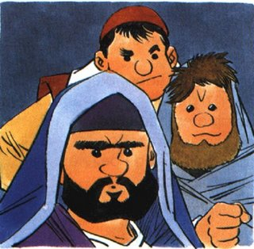

5. Para mayor reflexión

Términos para consulta: Humildad, sencillez, modestia, alegría, paz, amistad, soberbia, orgullo, vanidad, desprecio, fariseos, publicanos, Templo de Jerusalén

Libros interesantes

Cuando vas a orar. Guía y ayuda para adentrarse en la oración. Maria Dolores López. Madrid. CCS. 2005

Orar en el silencio del corazón. Hno Roger. Madrid. PPC. 2007-10-22

El arte de orar: en la escuela del Nuevo Testamento. Mauro Orsatti. Salamanca. Ed. San Pablo 2006

El Dios del misterio de la oración. Kallistos Ware. Madrid. Nancea. 1997

Cita interior: orar con otras palabras. Anneliesse Lissner. Madrid. Publicaciones claretianas. 1999

Primero pasos para orar Ana Maria Cámara. Madrid. Ediciones STJ 2000

Orar con sencillez. Francisco Cerro. Burgos. Monte Carmelo, 2000

Aprende a orar orando. Francisco Cerro. Burgos. Monte Carmelo 2003

Orar en el espíritu de Jesús. Manuel Angel Martínez. Salamanca. San Esteban. 2005



